汇聚青春力量 共创人道未来
2025年新春伊始，库车市红十字会致力于面向基层返乡大学生认识红十字、了解红十字、参与红十字、奉献红十字事业的青春力量，在返乡大学生中积极传播中国红十字会第十二次全国会员代表大会精神、《新疆维吾尔自治区红十字会条例》、红十字相关政策法规及应急救护技能，进一步弘扬“人道、博爱可奉献”的红十字精神，提升新时代青年对红十字文化的了解与认识。
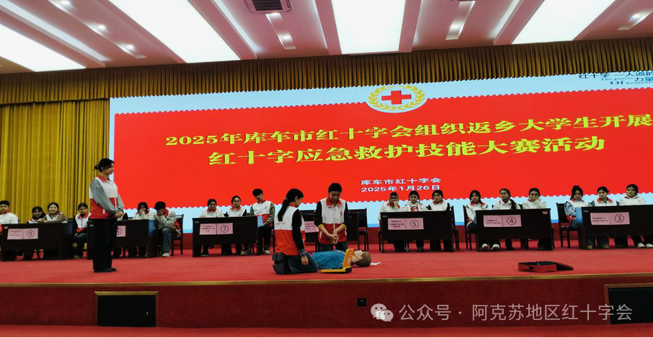
1月26日，组织20个乡镇街道60名返乡大学生分别于上午开展知识竞赛，下午开展应急救护技能大赛两场活动:参与活动的大学生共有200多人;比赛现场，参赛大学生们喊出提振士气的响亮口号，在答题环节积极抢答，活动紧张与激烈的氛围弥漫全场；特别是应急救护技能大赛，评委们根据考核标准，公平、认真地为每个环节打分，现场大学生观众不仅为场上选手加油，更是一场现场学习，让大学生们深刻认识到此次活动不仅是一场技能的比拼，更是一次生命教育的生动实践，每一位选手都是通过实际行动表达了对生命的尊重和守护；急救知识与技能竞赛，不仅验证了他们在急救方面的技能水平，同时也磨练了他们的心理韧性和应对突发事件的能力。
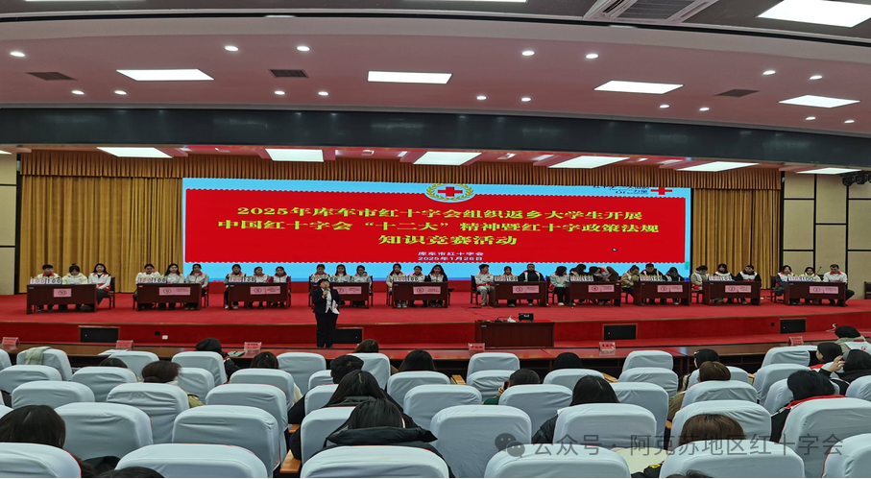
东城街道谢鑫蕊表示“参加今天的红十字政策法规知识竞赛，我深刻认识到习近平总书记提出‘红十字不仅是一种精神，更是一面旗帜’这句话的深刻合义了，感谢库车市红十字会提供这个平台让我们新时代的青年人从这一刻起了解红十字，今后我会积极宣传和参与到红十字“三献”志愿者招募活动中，用实际行动来践行我是一名红十字志愿者”;哈尼喀塔木乡穆凯代斯说“这次竞赛让我认识到，急救技能并非仅限于医护人员的职责，我们每个人都能成为生命的守护者，通过学习急救知识，我在面对突发紧急情况时，就会更加自信了”。
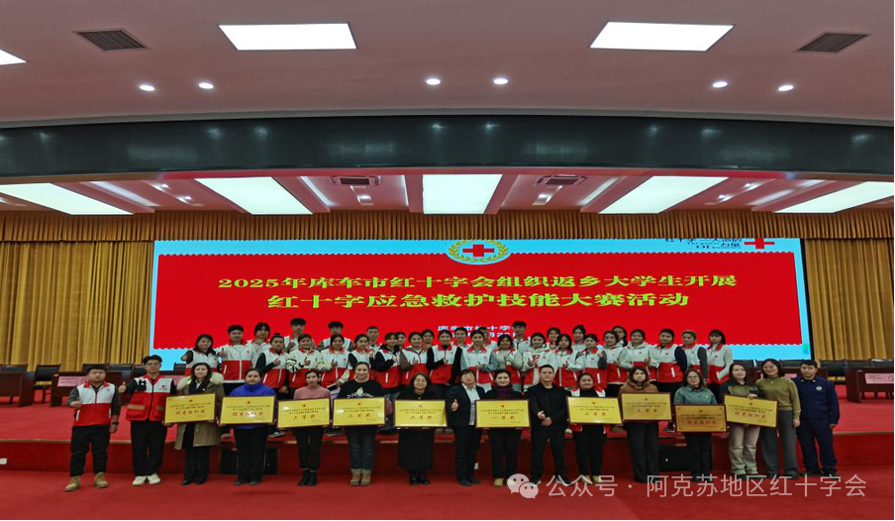
库车市红十字会专职副会长丁长琴指出，新的一年，我们将认真贯彻落实中国红十字会“十二大”精神，传播红十字文化，此次返乡大学生红十字知识竞赛和应急救护执能大赛的成功举办，对于大学生而言、不仅是一个了解社会、服务社会的窗口，更是一个锻炼自我、提升能力的平台；大学生们是新时代红十字事业的继承者，是红十字精神的传摔者，是应急救守的参号者，是生命接力的践行者，是人这关怀的传递者，多为她们提供一个展现自我的平台、激发大学生们投身公益事业的热情，征途未有穷期，行稳方能致远。

